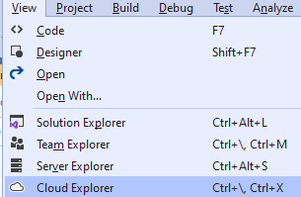

* Ir a VS Code  
  -Ctrl + Shift + P
* Nombre servidor (ej: [mynewserver20170313.database.windows.net](http://mynewserver20170313.database.windows.net/))
* Nombre Bases de Datos a conectarse.
* Autenticacion (Inicio de sesion)
* Usuario (de la cuenta que administra el servidor)  
  -Password  
  -Si o no  
  -Nombre perfil (opcional)